МИНИСТЕРСТВО КУЛЬТУРЫ РЕСПУБЛИКИ БАШКОРТОСТАН

ГОСУДАРСТВЕННОЕ БЮДЖЕТНОЕ УЧРЕЖДЕНИЕ КУЛЬТУРЫ И ИСКУССТВА РЕСПУБЛИКИ БАШКОРТОСТАН

НАЦИОНАЛЬНЫЙ ЛИТЕРАТУРНЫЙ МУЗЕЙ

РЕСПУБЛИКИ БАШКОРТОСТАН

**ПУБЛИЧНЫЙ ОТЧЕТ**

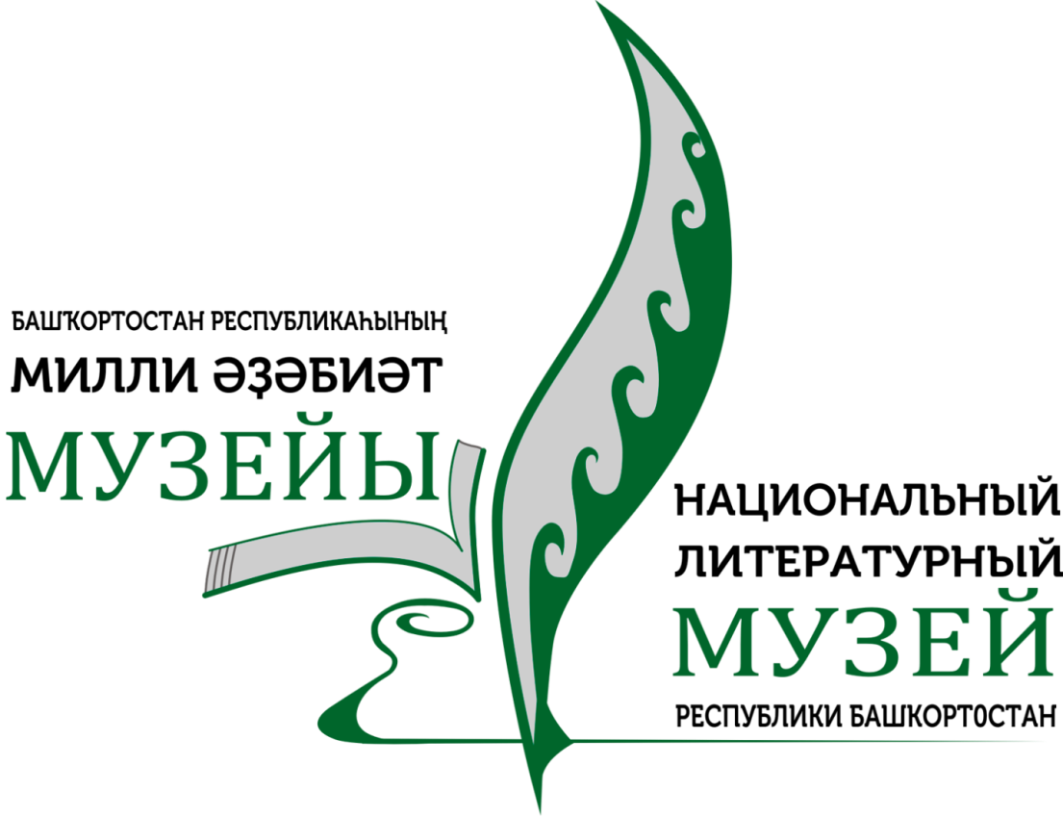

УФА-2021

**МУЗЕЙ В ЦИФРАХ**

Музей посетило **19962** тыс. человек;

Проведено **900 э**кскурсий;

Организовано **42** выставки, из них 30-в музее, 12-вне музея;

Проведено **40** мероприятия;

Прочитано **107** лекции;

Число филиалов - **5** филиалов;

Прирост экспонатов ОФ - **525** предмета;

Общий фонд ОФ составляет **14600** экспонатов (из них в ГБУКИ НЛМ РБ-10525);

Общее количество НВ фонда - **4979** (из них в ГБУКИ НЛМ РБ-3419);

В электронном каталоге 14600 предметов.

Занесено в Государственный Каталог музейного фонда РФ - 1213 предмета ОФ НЛМ РБ и 277 предметов филиалов.

СОДЕРЖАНИЕ

1. Научно-фондовая деятельность

2. Выставки

3. Культурно-образовательная деятельность

4. Новые тенденции

5. Научно-исследовательская деятельность

6. Научно-методическая деятельность

7. Гранты

8. Реэкспозиция и ремонт

9. Достижения и награды

В 2021 году работа музея была направлена на выполнение программ, предусмотренных федеральным, региональным законодательством и муниципальными нормативными правовыми актами:

- Указом Президента РФ от 07.05.2018 №204 «О национальных целях и стратегических задачах развития Российской Федерации на период до 2024 года», в рамках которого разработан нацпроект «Культура»;

- Указом Президента РФ от 29.05.2017 №240 «Об объявлении в Российской Федерации Десятилетия детства»(2018 - 2027 гг.);

- Указом Президента РФ от 23.06.2014 № 448 «О праздновании 800-летия со дня рождения князя Александра Невского»;

- Указом Президента РФ от 25.12.2020 № 812 «О проведении в Российской Федерации Года науки и технологий»;

- распоряжением Правительства Российской Федерации от 29.05.2015 № 996-р «Об утверждении Стратегии развития воспитания в Российской Федерации на период до 2025 года»;

- распоряжением Правительства РФ от 12.11.2020 № 2945-Р «Об утверждении плана мероприятий по реализации в 2021 -2025 годах Стратегии развития воспитания в Российской Федерации на период до 2025 года»;

- Указом Главы Республики Башкортостан от 28 декабря 2020 года №УГ-601 «Об объявлении в Республике Башкортостан 2021 года Годом здоровья и активного долголетия». 2021 год в Башкортостане объявлен Годом здоровья и активного долголетия.

- В целях привлечения внимания общества к башкирской истории и роли башкир в российском и мировом историческом процессе Исполнительный комитет МСОО «Всемирный курултай (конгресс) башкир» объявил 2021 год Годом башкирской истории.

**Основными задачами работы музея в 2021 году являются:**

- сохранение музейных предметов и музейных коллекций для использования в научных, образовательных ипросветительских целях;

- изучение, исследование и выявление музейных предметов и музейных коллекций;

- обеспечение доступа населения к музейным предметам и музейным коллекциям;

- изучение и популяризация литературно-культурного наследия республики;

- осуществление просветительской и образовательной деятельности;

- воспитание патриотизма, гражданской ответственности, уважения к своей малой Родине на героических примерах и трудовых традициях жителей края;

- достижение целевых показателей государственного задания на 2021 год;

- обеспечение реализации, предусмотренных законодательством РФ полномочий в сфере культуры.

**Определяющими факторами в работе музея являются знаменательные даты в истории страны, республики, юбилеи известных писателей республики:**

- 800-летие со дня рождения Александра Невского (1221 г.);

- 200-летие со дня рождения Н.А. Некрасова.

- 80-летие со дня начала Великой Отечественной войны 1941 – 1945 гг.;

- 60-летие полёта в космос Ю.А. Гагарина (1961 г.);

- 35-летие катастрофы на Чернобыльской АЭС (1986 г.).

Музей продолжает поиск и представление материалов о деятельности писателей, воинов, деятелей образования, науки, культуры, а также о творчестве художников, мастеров декоративно-прикладного искусства и ремесел.

25 января – 70 лет со дня рождения Ганиевой Тамары Ахметшарифовны (род. в 1951 г.), поэтессы, переводчика, драматурга, заслуженного работника культуры РБ, лауреата премий им.Р.Гарипова, им. Ф. Карима

21 февраля – 80 лет со дня рождения Алибая (Алибаева) Сафуана Афтаховича (1941–2014), поэта, заслуженного деятеля искусств БССР, лауреата премии им. Г. Саляма;

28 февраля – 70 лет со дня рождения Ахметкужиной Гульшат Файзильгаяновны (род. в 1951 г.), поэтессы, драматурга;

3 апреля – 115 лет со дня рождения Мухитдина Тажи (Тажитдинова Мухитдина Язаровича) (1906–1991), поэта;

4 апреля – 160 лет со дня рождения Киикова Гарифуллы Мухаметгалиевича (1861–1918), башкирского поэта-просветителя;

8 апреля – 85 лет со дня рождения Нугуманова Барыя Миннигалимовича (род. в 1936 г.), писателя, лауреата премии им. И. Мурзакаева-Балапанова;

9 апреля – 85 лет со дня рождения Галима Давледи (1936-2016), поэта, лауреата премий им. С. Чекмарева, им. Б. Рафикова;

15 апреля – 85 лет со дня рождения Сагитова Тайфура Бареевича (1936–2018), писателя, заслуженного работника культуры БАССР, лауреата премии им. С. Чекмарева;

1 мая – 130 лет со дня рождения Габаши Султана Хасановича (1891–1942), композитора, фольклориста, музыкально-общественного деятеля;

26 июня – 90 лет со дня рождения Абдуллина Азата Хаматовича (род. в 1931 г.), писателя, драматурга, кавалера ордена «Знак Почёта»;

17 июля – 90 лет со дня рождения Мусина Нугумана Сулеймановича (род. в 1931 г.), писателя, народного писателя Республики Башкортостан, заслуженного работника культуры БАССР, отличника охраны природы России, лауреата Государственой премии БАССР им. С.Юлаева, кавалера ордена С.Юлаева;

21 августа – 180 лет со дня рождения Уметбаева Мухаметсалима Ишмухаметовича (1841–1907), поэта-просветителя, переводчика, филолога, этнографа, общественного деятеля, публициста, кавалера ордена Св. Станислава III степени;

25 августа – 110 лет со дня рождения Гайнана Амири (1911–1982), писателя, заслуженного работника культуры РСФСР и БАССР, кавалера орденов Отечественной войны I и II степени, Красной Звезды;

1 сентября – 95 лет со дня рождения Чанышевой Фании Гафаровны (род. в 1926-2018), писательницы, лауреата премии им. Г. З. Рамазанова;

1 сентября – 80 лет со дня рождения Аралбая (Аралбаева) Кадима Абдулгалимовича (род. в 1941 г.), поэта, заслуженного работника культуры БАССР, лауреата Государственной премии РБ им. С.Юлаева, премий им. С. Чекмарева, им. Р. Гарипова, им. З. Биишевой;

2 сентября – 110 лет со дня рождения М. Хая (Мухамедьярова Хая Габдрафиковича) (1911–1941), поэта-фронтовика

6 сентября – 85 лет со дня рождения Хабирова Ангама Хайбрахмановича (род. в 1936 г.), литературоведа, кандидата филологических наук, отличника народного просвещения РСФСР, почетного работника высшего профессионального образования РФ, кавалера ордена Трудового Красного Знамени, лауреата премии им. Н. Наджми;

14 октября – 100 лет со дня рождения Ахметшина Габдуллы Габдрахмановича (1921–1984), писателя, заслуженного деятеля искусств БАССР, кавалера ордена Красной Звезды;

15 октября – 75 лет со дня рождения Губайдуллиной Фарзаны Хайбулловны (род. в 1946 г.), писательницы, отличника народного просвещения РФ;

19 октября – 130 лет со дня рождения Мирхайдара Файзи (Файзуллина Мирхайдара Мустафовича) (1891–1928), драматурга, поэта, публициста;

25 октября – 110 лет со дня рождения Киекбаева Джалиля Гиниятовича (1911–1968), языковеда, писателя, доктора филологических наук, профессора, заслуженного деятеля науки БАССР, отличника народного просвещения РСФСР, кавалера орденов Ленина, «Знак Почёта»;

28 октября – 90 лет со дня рождения Ханнанова Расиха Нургалеевича (1931–2020), писателя, журналиста, заслуженного работника культуры БАССР, лауреата премий им. Ш.Худайбердина, им. А. Атнабаева;

7 ноября – 100 лет со дня рождения Нажиба Асанбаева (1921–2013), драматурга, заслуженного работника БАССР и РСФСР, заслуженного деятеля искусств БАССР, лауреата премии БАССР им. Салавата Юлаева, кавалера орденов Отечественной войны I и II степени, Красной Звезды, Дружбы;

20 ноября – 90 лет со дня рождения Вахитовой Альфинур Зариповны (род. в 1931 г.), поэтессы, заслуженного работника культуры БАССР;

22 ноября – 75 лет с дня рождения Кунафина Гиниятуллы Сафиулловича (род. в 1946 г.), литературоведа, доктора филологических наук, профессора, заслуженного работника народного образования, почетного работника высшего профессионального образования РФ, лауреата премии им. Д. Киекбаева;

25 ноября – 90 лет со дня рождения Исхакова Гарея Усмановича (1931–1997), драматурга;

26 ноября – 75 лет со дня рождения Грахова Николая Леонидовича (род. в 1946 г.), поэта, лауреата премий им. Ф.Карима, им. А. Н. Толстого;

30 ноября – 100 лет со дня рождения Нигматуллина Ахата Зайнутдиновича (род. в 1921г.), литературоведа, поэта, доктора филологических наук, профессора, заслуженного деятеля науки БАССР, кавалера ордена Отечественной войны I степени, лауреата премии им. М.Гафури;

10 декабря – 130 лет со дня рождения Гарифа Гумера (Гумерова Гарифа Муртазовича) (1891–1974), писателя, переводчика, заслуженного работника культуры РСФСР, кавалера ордена «Знак Почёта»;

14 декабря – 190 лет со дня рождения Мифтахетдина Акмуллы (1831–1895), башкирского поэта-просветителя;

10 ноября – 120 лет со дня рождения Хасана Мухтара (1901–1963), писателя, переводчика; 15 декабря – 100 лет со дня рождения Исламова Диниса Фатхиевича (1921–1973), писателя, кавалера ордена Красного Знамени, Отечественной войны I и II степени, Красной Звезды;

15 декабря –100 лет со дня рождения Рахимгуловой Фаузии Абдулловны (1921–1996), писательницы, заслуженного работника культуры БАССР;

15 декабря – 80 лет со дня рождения Тагировой Анисы Абдулловны (род. в 1941 г.), поэтессы, заслуженного работника культуры РБ;

17 декабря – 95 лет со дня рождения Магазова Азата Шаихзяновича (1926–2015), писателя, заслуженного работника культуры БАССР, лауреата премии им. Акмуллы;

19 декабря – 80 лет со дня рождения Тимергали Абдулгалимовича Кильмухаметова (1941–2021), писателя, литературоведа, доктора филологических наук, заслуженного деятеля наук РБ, лауреата премий им. М.Уметбаева, З.Биишевой.

1. **НАУЧНО-ФОНДОВАЯ ДЕЯТЕЛЬНОСТЬ.**

В рамках научно-фондовой работы продолжено плановое комплектование музейных коллекций, осуществление учёта и дальнейшее создание оптимальных условий хранения музейных предметов; продолжена работа по научной инвентаризации, по фотофиксации, выгрузке музейных предметов в Госкаталог РФ. Велась работа по созданию научно-вспомогательного, архивного и библиотечного фондов музея.

Научно-исследовательская работа направлена на дальнейшее изучение истории края, жизни и трудовой деятельности земляков, подготовку научной документации для создания выставок и фото-выставок, продолжена работа по научной инвентаризации фондовых коллекций.

Фонды Национального литературного музея Республики Башкортостан и его филиалов регулярно пополняются новыми экспонатами. Общее количество новых поступлений в 2021 году составляет 500 ед.хр. Фондовая коллекция музея пополнилась ценными литературными и архивными материалами известных писателей Башкортостана. Среди них можно выделить: вещи, документы, фотографии, книги из личного архива народного поэта Башкортостана, литературоведа, доктор филологических наук Равиля Бикбаева; книги башкирского писателя, сценариста, заслуженного работника культуры РСФСР Анвера Бикчентаева и его сына писателя, журналиста Реана Бикчентаева; писателя-прозаика, фронтовика Ибрагима Гиззатуллина; народного писателя Башкортостана, заслуженного деятеля науки Башкирской АССР, заслуженного деятеля науки Российской Федерации, лауреата премии им. Салавата Юлаева Гайсы Хусаинова; поэта, писателя, лауреата Государственной премии РБ им. С. Юлаева, участника Великой Отечественной войны Лукман-Хакима Гиляжева; материалы известного писателя-публициста, переводчика Асылгужи Багуманова; материалы писателя, переводчика Гузаль Ситдыковой; рукописи поэта, заслуженного работника культуры РСФСР, участника Великой Отечественной войны Мусы Гали. В этом году исполнилось 195 лет со дня рождения башкирского просветителя, поэта, философа, духовного деятеля Гали Сокороя. В целях увековечения его памяти и для создания личного архива поэта в ГБУКИ закуплены скан-копии материалов Гали Сокороя в ФГАОУ ВО Казанский (Приволжский федеральный университет (договор №1 от 23.06.21) и в ФГБУН Институт восточной рукописи РАН (договор №09/2021-У от 24.03.21).

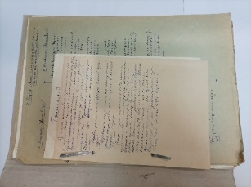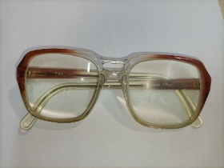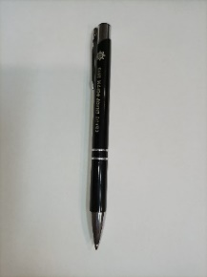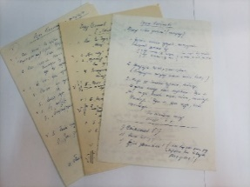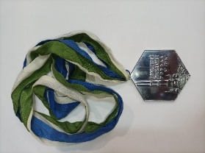

Очки, ручка, медаль Р. Бикбаева, рукописи-рецензии М.Гали, черновики о переводе А. Багуманова

1. **ВЫСТАВКИ**

За 2021 год в Национальном литературном музее Республики Башкортостан и его филиалах подготовлено и проведено 42 выставки.

18 февраля 2021 года Национальный литературный музей Республики Башкортостан провел в Национальной библиотеке им. Ахмет-Заки Валиди презентацию новой книги известного журналиста, государственного и общественного деятеля, народного поэта Башкортостана Гульфии Юнусовой «Вдохновенные судьбы». Сотрудниками НЛМ РБ вниманию посетителей была представлена выставка. Она состояла из 8 роллапов с баннерами, содержащих текстовую информацию и фотоматериалы. Выставка работала до 11 марта 2021 года. За это время её посетили 100 человек.

4 июня в Мемориальном доме-музее М.Гафури открылась выставка «Сказки сказывать мы станем...». Это партнёрский проект Национального литературного музея Республики Башкортостан и Всероссийского музея А.С. Пушкина. Галерея оцифрованных материалов из собрания старейшего Пушкинского музея России знакомит посетителей Мемориального дома-музея Мажита Гафури с иллюстрациями к произведениям Пушкина, эскизами декораций к театральным постановкам по их мотивам. Узнаваемые всеми пушкинские герои: работник Балда, старик со старухой и золотая рыбка, королевич Елисей, царевна, Царь Дадон и Золотой петушок, звездочёт и другие предстают в 20 самобытных работах художников XIX и XX вв.: А. Ф. Котягина (1882-1943), И. Я. Билибина (1876-1942), А. И. Козлова (1932) М. Е. Малышева (1852-1914), Д. И. Митрохина (1883-1973), Т. А. Мавриной (1902-1996), Н. С. Гончаровой (1881-1962) В. М. Оленева (1899-1970). Выставка адресована детям и взрослым. Работала до 31 июля 2021 года.

В библиотеке № 8 «Дружбы народов» г. Уфы сотрудниками ГБУКИ НЛМ РБ была организована передвижная выставка «Поэт. Воин. Личность» («Шағир. Яугир. Шәхес»), посвященная 110-летию со дня рождения башкирского советского писателя, журналиста, общественного деятеля Гайнана Амири (Гайнана Гимазетдиновича Амирова). На ней были представлены фотографии писателя, его личные вещи, книги, рукописи, поздравительные адреса, письма, открытки и т.д. Выставка работала с 21 сентября.

23 января в мемориальном-доме-музее Мажита Гафури открылась выставка “Поэт. Ученый. Исследователь творчества Мажита Гафури”, посвященная 130-летию со дня рождения украинского писателя Павло Тычина.

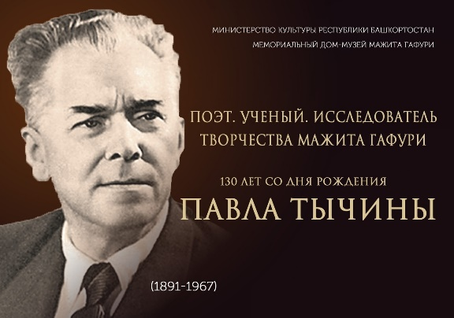

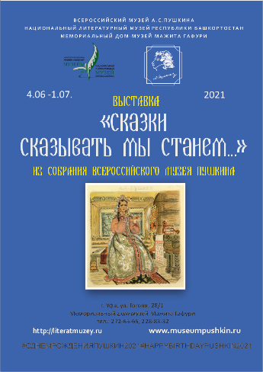 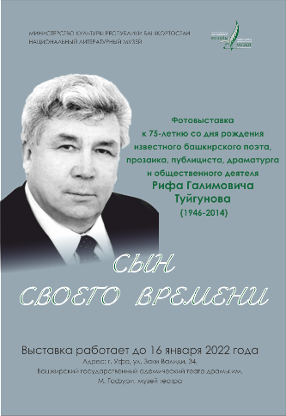 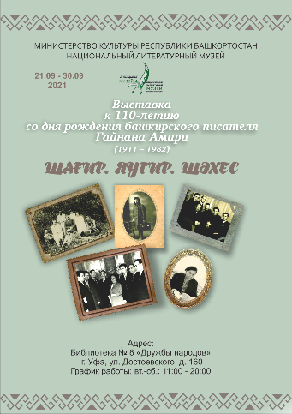 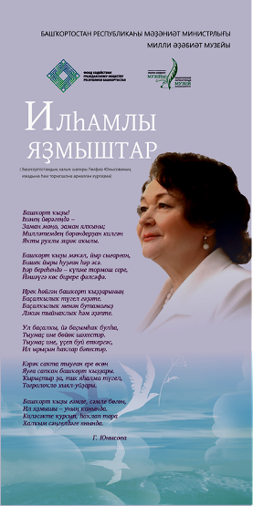

С 22 декабря в музее Башкирского академического театра драмы им. М.Гафури работала экспозиция «Сын своего времени», посвященная жизни и творчеству известного башкирского поэта и прозаика, публициста, драматурга и общественного деятеля Рифа Галимовича Туйгунова (Р.Туйгун; 1946—2014). Р.Туйгун внес значительный вклад в литературу, культуру, поддержку и консолидацию писательского сообщества Башкортостана. Он автор поэтических сборников: «Тепло рук», «Свет в моем окне», «Смятение души», «Есть моменты в жизни», а также повестей, пьес. В 1984—87 гг. был заведующим литературной частью, в 1989—92 гг. ‒ заместителем директора по репертуару БАТД им. М.Гафури. В зале Музея театра представлены фотографии разных лет, документы личного и служебного характера, письма, пригласительные, книги писателя с его автографами, личные вещи. Организаторами выставочной экспозиции являются Национальный литературный музей РБ и Музей театра.

1. **КУЛЬТУРНО-ОБРАЗОВАТЕЛЬНАЯ ДЕЯТЕЛЬНОСТЬ**

Просветительская, образовательная деятельность - одна из самых традиционных, базовых функций музея. Организации экскурсионной работы в музее уделяется большое внимание, так как она направлена на выполнение образовательно-воспитательной функции, а также на организацию свободного времени (досуга) населения. Большая работа проведена музеями по патриотическому, духовно- нравственному, экологическому и эстетическому воспитании различных категорий граждан путём проведения тематических экскурсий, музейных уроков, занятий, лекций, встреч с интересными людьми, музейных праздников, организации временных выставок.

19 февраля 2021 года вмузее Арслана Мубарякова – филиале ГБУКИ Национальный литературный музей Республики Башкортостан прошло мероприятие, посвященное Дню родного языка.Навстрече присутствовалиученики6-го класса МОБУ СОШ с. Ассы (классный руководитель Ганеева А.Р.). Гостем мероприятия приглашена учитель русского языка, отличник образования РБ Абзалова М.М. Участники интернет-конкурса прочитали свои стихотворения о языке. Учителя башкирского и русского языка рассказали участникам про родной язык.

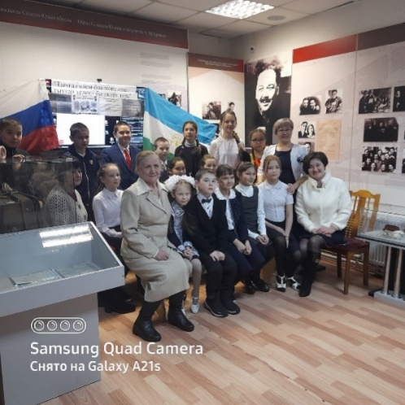 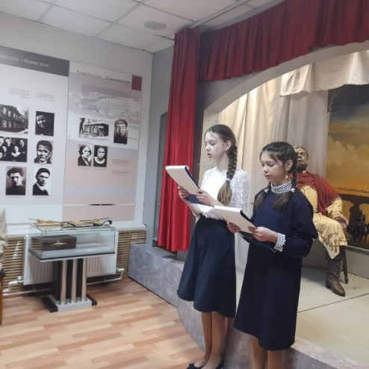

В 2021 году Россия отмечала 800-летие со дня рождения князя Александра Невского. В юбилейный год для учащихся МОБУ СОШ с.Ассы 27 октября музей А.Мубарякова провел лекцию по Пушкинской карте «Александр Невский: правитель, воин, дипломат, семьянин», посвящённую личности национального героя и средневекового полководца, князя Киевской Руси Александра Невского.

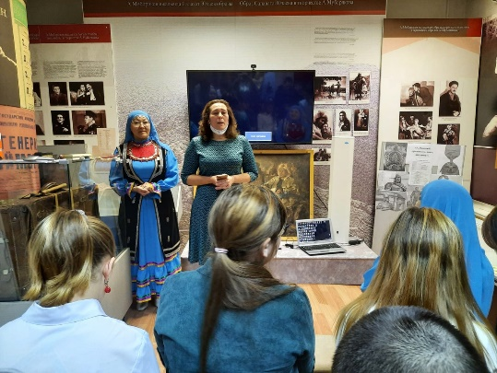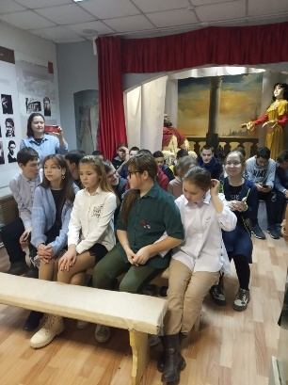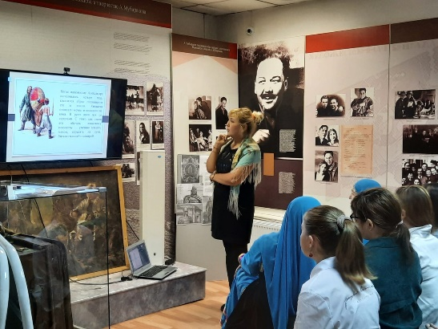

Здоровый образ жизни сегодня – это требование времени. Проблема формирования здорового образа жизни является одной из актуальных в музейном обслуживании населения. Быть здоровым стало модно и престижно. Работа музеев в этом направлении предусматривает мероприятия, которые активно пропагандируют здоровый образ жизни, содействуют организации досуга читателей, привлекают к чтению, знакомят с интересными людьми и их увлечениями.

15 мая Мемориальный дом-музей Мажита Гафури вместе с сотрудниками Национального литературного музея РБ присоединились к Всероссийской музейной акции «Ночь музеев-2021». В этом году «Ночь музеев-2021» была проведена по следующим темам: «Больше чем музей» в рамках Года науки и технологий в Российской Федерации; «Навстречу Фольклориаде» ‒ в преддверии VI Всемирной Фольклориады; «Здоровье - прежде всего» в рамках Года здоровья и активного долголетия в Республике Башкортостан. Сотрудники представили к вниманию посетителей театрализованное представление «Ҡарға бутҡаһы», посвященное VI Всемирной Фольклориаде. Автор сценария, главная ведущая мероприятия, заведующая музеем Булякова Г.М. дала информацию о народных праздниках и обрядах башкирского народа, рассказала об основных атрибутах народного праздника “Ҡарғ абутҡаһы”. В рамках театрализованного представления были организованы подвижные народные игры для детей и взрослых, такие как «Перетягивание каната», «Бег с яйцом», «Косилка-молотилка», «Бег с коромыслами», «Узян буйы » и мн.др., посвященные Году здоровья и активного долголетия в Республике Башкортостан.

Во время праздника были исполнены башкирские народные песни и танцы: выступали ансамбль думбыристов (руководитель: Умергалина Г.И.) студия “Селтяр” (рук. Ф. Хайретдинова), известные певцы Х.Шарипов, А.Юмагулов, а также студенты УГИИ им.З.Исмагилова и мн.др. Научными сотрудниками были проведены обзорные экскурсии по экспозиционным залам и в мемориальной части музея по льготной цене. В выставочном зале Мемориального дома-музея Мажита Гафури посетители смогли ознакомиться с выставками «Пластилиновые истории: Царевны-королевы, солдаты и пушки», экспонаты которой сделаны по мотивам народных сказок, исторических легенд (автор И.Иванов). В гостиной музея также работала выставка «Я ухожу на фронт, товарищи!» о башкирских писателях-участниках Великой Отечественной войны 1941-1945 гг. Посетители акции также ознакомились с передвижной выставкой «Вдохновенные судьбы», посвященной жизни и творчеству народного поэта Башкортостана Гульфии Юнусовой. Также были организованы презентация книги «Вдохновенные судьбы» народного поэта Башкортостана Гульфии Юнусовой, фотозоны, выставка-продажа национальных сувениров, аквагрим, мастер-класс по изготовлению аксессуаров из фоамирана. В конце мероприятия гостей угостили «Грачиной кашей».

На мероприятии приняли участие 595 человек.

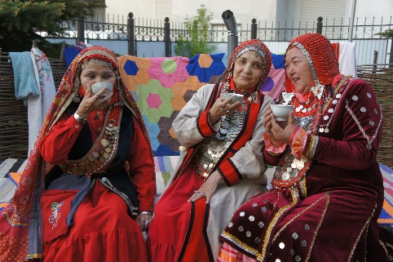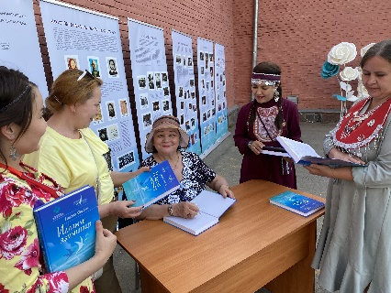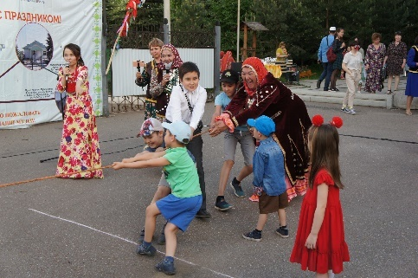

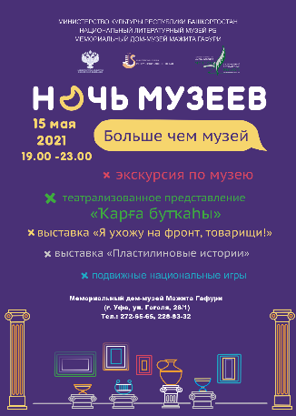 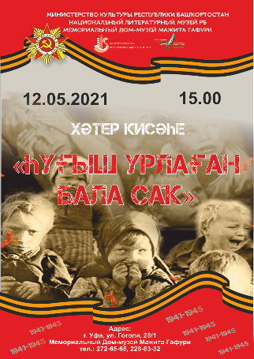 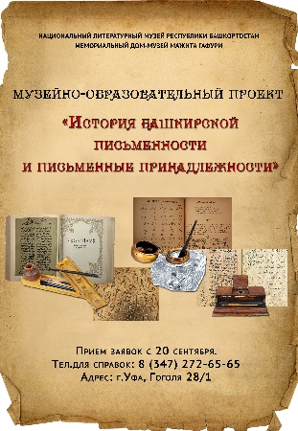

**НЛМ РБ - региональный МедиацентрВсероссийского музея А.С. Пушкина.**

Национальный литературный музей Республики Башкортостан является региональным медиацентром Всероссийского музея А.С.Пушкина c 2000 года (г.Санкт-Петербург). В музее регулярно организуются веб-лекции сотрудников Всероссийского музея А.С.Пушкина, слушателями которых являются от учащихся школ, студентов ссузов и вузов до слушателей «Университетов третьего поколения».

Научные конференции, круглые столы, концерты, презентации фильмов, различные музейные акции и литературные вечера, выставки, лекции, семинары, кинопоказы и спектакли, литературные встречи, творческие вечера, квесты, посвященные А.С. Пушкину и русским писателям – далеко не полный перечень мероприятий, проводимых в Виртуальном центре Всероссийского музея А.С. Пушкина в Уфе.

В этом году НЛМ РБ предложил посетителям соцсетей музея онлайн-лекции "Система ценностей российского дворянства начала XIX века", «Разговор о множестве миров». Выставку по материалам из собрания Всероссийского музея А.С. Пушкина «Сказки сказывать мы станем…» в онлайн и оффлайн формате. В преддверии 200-летия Н. А. Некрасова Медиацентр предложил новую электронную выставку "Поэт и издатель" Всероссийского музея А.С.Пушкина для демонстрации на компьютерах и тачскринах, а также 2 видеолекции для демонстрации на мероприятиях.

 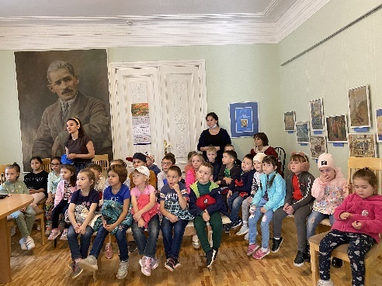 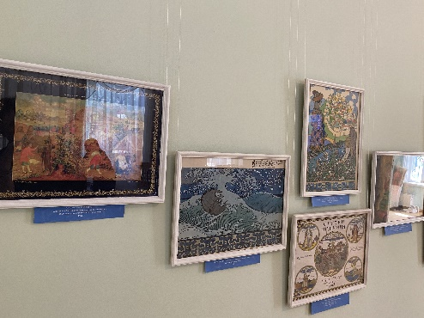

21 августа в музее Мухаметсалима Уметбаева прошло торжественное мероприятие, посвященное 180-летнему юбилею М. Уметбаева и Году башкирской истории в РБ, куда были приглашены главы и члены районной и сельской администрации, известные башкирские писатели, лауреаты премии имени М.Уметбаева. Во дворе музея была организована выставка национальных украшений.

В начале мероприятия гости возложили цветы к бюсту М. Уметбаева, научный сотрудник музея Ибрагимов Г.Г. провел экскурсию, во время которой обратил внимание гостей на связь истории семьи Уметбаевых с башкирской историей 19 века. Далее мероприятие продолжилось во дворе музея. Перед зрителями выступили почетные гости: председатель Исполкома Всемирного курултая башкир Галим Якупов, профессор, доктор филологических наук Гиният Кунафин, доктор исторических наук Назир Кулбахтин, кандидат филологических наук Фанзиль Саньяров, директор НЛМ РБ Гульдар Муратова и др. Мероприятие закончилось выступлением концертной бригады РДК. Количество участников 50 человек.

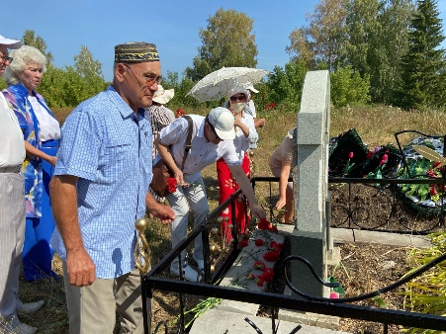 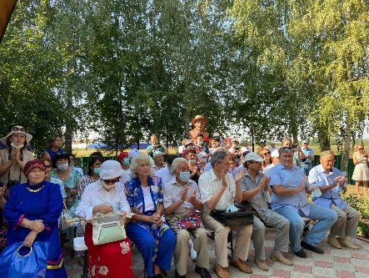 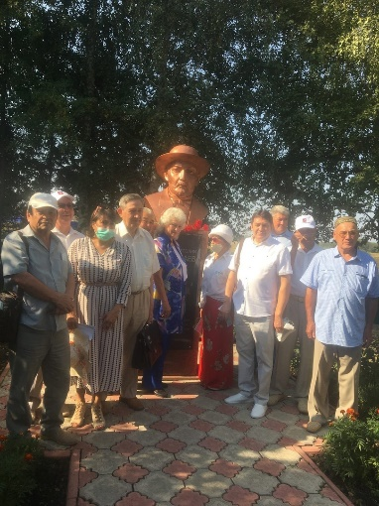

8 декабря в Башкирском кооперативном техникуме сотрудниками МДМ М.Гафури было проведено большое мероприятие, посвященное 190-летию со дня рождения поэта-просветителя Мифтахетдина Акмуллы и ко Дню башкирского языка в Республике«Акмулла-певец света и разума».

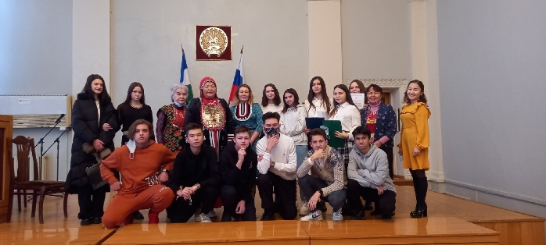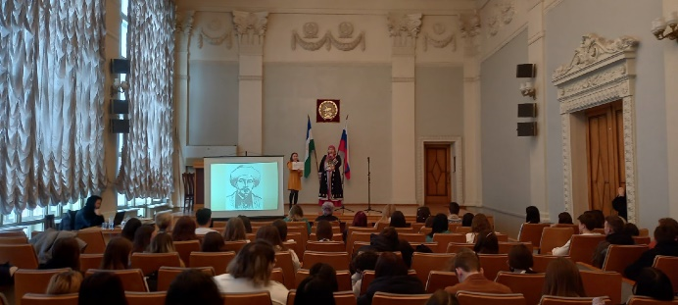

1. **НОВЫЕ ТЕНДЕНЦИИ**

С 1 сентября текущего года по всей стране стартовал Всероссийский проект «Пушкинская карта». Как и все учреждения культуры и искусства республики наш Национальный литературный музей Республики Башкортостан и его филиалы присоединились к данному проекту.

На сегодня *(на 29 декабря)* НЛМ РБ с филиалами по Пушкинской карте **провели всего 29 событий** среди которых имеются продолжающиеся *(до конца года)* мероприятия, такие как обзорные экскурсии по музею, выставки, музейные уроки*.* **Запланировано** к проведению *(техническую модерацию прошло и одобрено экспертным советом)* всего **12 мероприятий** и **3 события на модерации**. Всего по системе «В МУЗЕЙ.КОМ» по «Пушкинской карте» онлайн продано **788 билетов** на общую сумму **76 950 рублей**.

*Справочно.*

|  |  |  |
| --- | --- | --- |
| **Музей** | **Продано билетов** | **Доход** |
| Музей М.Гафури | 218 | 21 100 |
| Музей А.Мубарякова | 153 | 15 250 |
| НЛМ РБ | 143 | 13 500 |
| Музей М.Акмуллы | 140 | 13 850 |
| Музей М.Умутбаева | 70 | 7 000 |
| Музей Ш.Бабича | 64 | 6 250 |

Работая четыре месяца *(сентябрь, октябрь, ноябрь, декабрь)* по Пушкинской карте мы пришли к выводу, что в условиях пандемии, а также учитывая нормативные правовые акты федерального и регионального уровня, регламентирующие вопросы транспортного обеспечения обучающихся, а также практикуперевозки детей, будет правильно и выгодно подготовка и проведение выездных мероприятий.

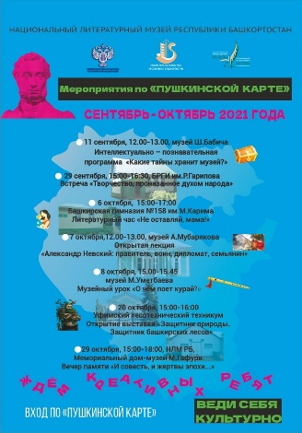 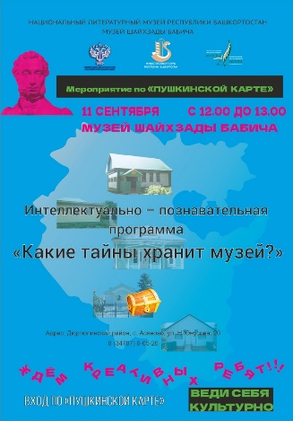 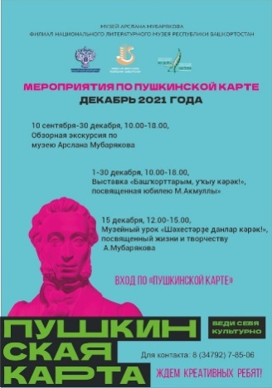 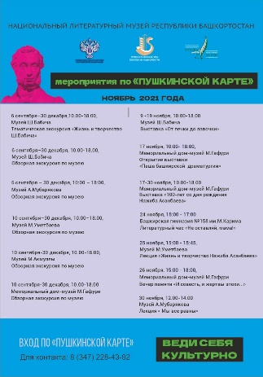

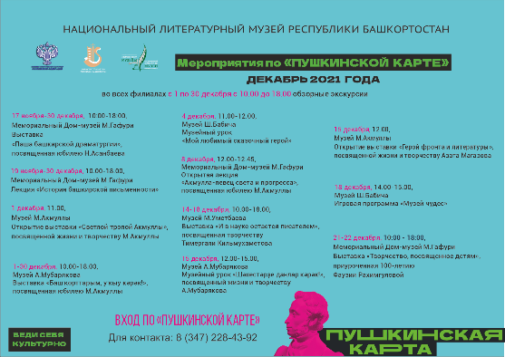 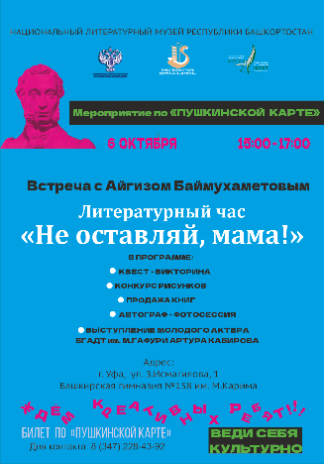 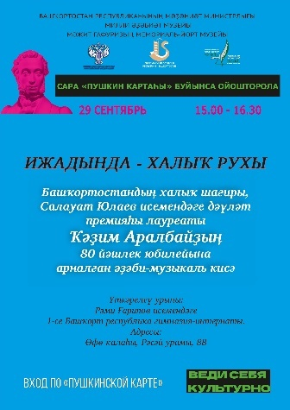

Музеем М.Акмуллы 19 октября 2021 года для учащихся 8-9 классов средней общеобразовательной школы д.Сафарово Миякинского района была проведена выездная лекция «Шагит Худайбердин – воин, революционер, публицист». Музей М.Уметбаева 25 ноября 2021 года в Савалеевской СОШ Кармаскалинского района провел урок-лекцию о жизни и творчестве Нажиба Асанбаева. 3 декабря 2021 года в Башкирской гимназии №158 имени М.Карима сотрудники НЛМ РБ провели встречу с молодым писателем, автором книги «Не оставляй, мама!» Айгизом Баймухаметовым. На встрече присутствовали учащиеся 8-9-10 классов. Мероприятие прошло в рамках Пушкинской карты. Молодой писатель познакомил учащихся гимназии со своим творчеством. Также перед учащимися гимназии выступил молодой актер БГАДТ им. М.Гафури Артур Кабиров, сыгравший главную роль в спектакле «Навстречу мечте» по повести А.Баймухаметова. Были проведены квест-викторина, конкурс рисунков по произведениям писателя, продажа книг для автограф-фотосессии. По итогам квест-викторины и конкурса рисунков среди участников мероприятия были подведены итоги и выручены памятные подарки.

Мемориальный дом-музей М.Гафури8 декабря 2021 года в Кооперативном техникуме г.Уфы провел [открытую лекцию «Акмулла – певец света и прогресса»](https://pro.culture.ru/new/events/1249429), посвященную 190-летию видного поэта-просветителя башкирской литературы Мифтахетдина Акмуллы и Дню башкирского языка. Учащимися и студентами оплата производилась по Пушкинской карте.

Первое музейное мероприятие -интеллектуально-познавательная программа «Какие тайны хранит музей»по Пушкинской карте состоялось 11 сентября в музее Ш.Бабича.

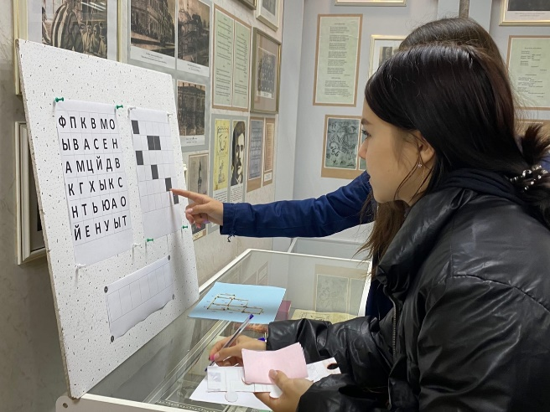 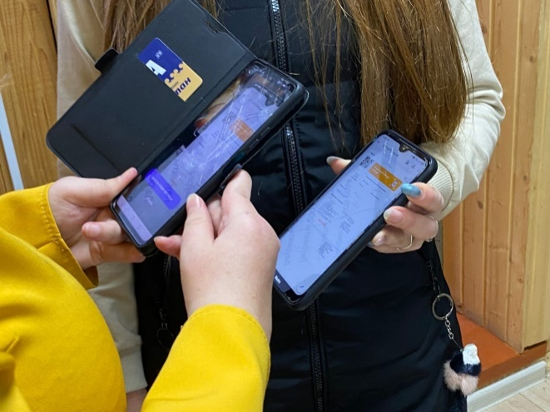

13 декабря в музее М. Акмуллы прошёл творческий вечер, посвящённый 190-летию со дня рождения поэта-просветителя Мифтахетдина Акмуллы.

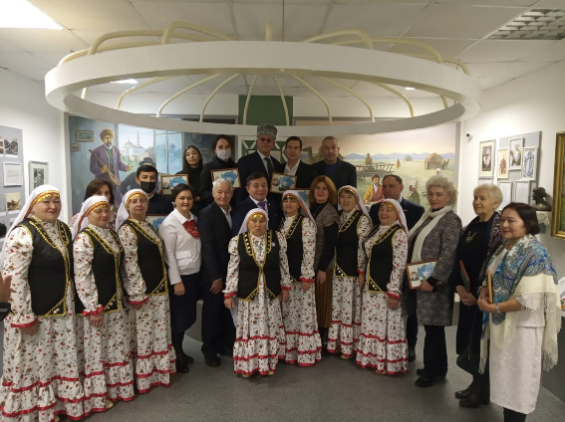 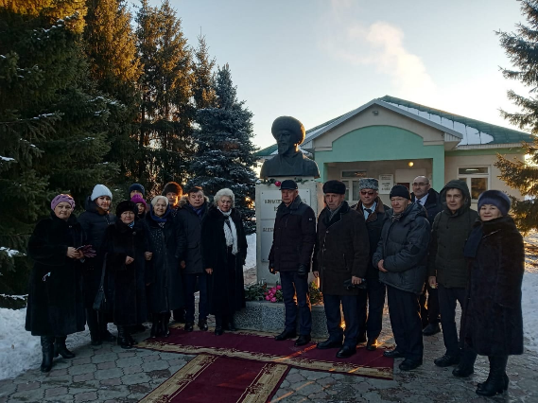

**Национальный литературный музей в режиме дополненной реальности: как работает приложение «Артефакт» Нацпроекта «Культура» МК РФ**

**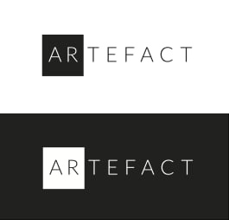**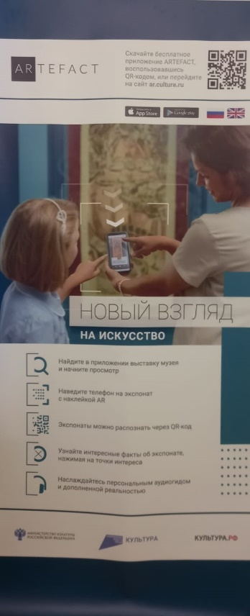

Национальный литературный музей республики Башкортостан в рамках реализации национального проекта «Культура» прошел всероссийский конкурсный отбор на создание мультимедиа-гида по постоянным экспозициям музеев России.

Наиболее интересные экспонаты Национального литературного музея теперь можно изучить на виртуальной платформе «Артефакт». Это цифровой ресурс, который входит в Федеральный проект «Цифровая культура» Нацпроекта «Культура». Платформа «Артефакт» предназначена для создания интерактивных гидов с технологией дополненной реальности. Теперь исследовать представленные на экспозиции книги, документы, фотографии, картины можно с помощью бесплатного мобильного приложения.

На платформе «Артефакт» выставлены 40 самых интересных материалов экспозиции мемориального дома-музея Мажита Гафури.

Платформа «Артефакт» позволяет сделать музейное пространство более информативным. Каждый виртуальный экспонат, размещенный на платформе, имеет мультимедийные «точки интереса», при обращении к которым пользователь может узнать примечательные факты и прочитать развернутые статьи о предмете. Изучать экспонаты можно в любом месте – достаточно открыть приложение. Приложение поможет и во время экскурсий– достаточно лишь навести камеру на экспонат, и информация о ней запустится в режиме дополненной реальности.

Программа позволяет владельцам смартфонов скачивать материалы выставок в телефон и получать информацию об экспонатах, наведя камеру устройства на предмет. Любой посетитель сможет осмотреть экспонаты музея без экскурсовода, просто включив свой телефон.

**Аудиогиды.**

В современных реалиях аудиогиды просто необходимы музеям. Практика показала, что в посткарантинный период музеи вынуждены отказаться от сопровождения больших экскурсионных групп. Особенно остро стоит этот вопрос в малых музеях. Так например, для проведения образовательной экскурсии с одним классом в условиях посткарантинных ограничений потребуется 3-4 экскурсовода.

Для самостоятельного знакомства с экспозицией Мемориального дома-музея Мажита Гафури – в филиале НЛМ РБ осуществлена работа с аудиогидом. Создан контент «Акустическая в приемный зал”, “Акустическая для зала драматургии” (Аудиозаписи студентов УГАИ, класс профессора Флюры), “Акустическая для Гостиной (мемориальная часть)” (Звукозапись Ария Нигмати в исполнении Газиза Альмухаметова), “Акустическая для спальни”, “Портрет Мажита Гафури”, “Картина “Мажит Гафури на берегу реки Белой”, “Шэжэрэ”, “Семья”, “Родная деревня”, “Медресе в Зилим-Караново и Утяшево”, “Медресе “Расулия”, “Медресе “Мухамадия”, “Медресе “Галия”, “Паспорт”, “Гафури и Бабич”, “Встреча с Валиди”, “Поэма “Эшсе”, “Эпос “Заятуляк и Хыухылу”, “Картина “Мажит Гафури и его современники”, “Башкирский государственный театр кукол”, Башкирский государственный театр оперы и балеты”, “Башкирский государственный академический театр имени Мажита Гафури”, “Места, связанные с именем Мажита Гафури” и т.д., приобретены и используются оборудование.

**О работе музея на социальных сетях**

НЛМ РБ проводит прямые трансляции хода акций «Ночь музеев» и «Ночь искусств» в группе НЛМ РБ в социальной сети ВКонтакте. Музей также организовал онлайн фестиваль-конкурс художественного слова «Теле барҙың – иле бар», посвященный Дню башкирского языка. Поступило 337 работ, которые были размещены в группе НЛМ РБ в социальной сети ВКонтакте, где их могли видеть все желающие.

В целом, Национальный литературный музей РБ и его филиалы используют социальную сеть ВКонтакте для информирования, ознакомления пользователей с жизнью и творчеством писателей, с деятельностью музея и т.д.

**О республиканском конкурсе «Мой музей»**

С 2015 года Национальный литературный музей Республики Башкортостан является инициатором и организатором Республиканского конкурса «Мой музей». Конкурс проводится в целях содействия развитию музейного дела Республики Башкортостан, распространения передового опыта и внедрения в практику музеев инновационных разработок, выявления и поддержки музейных проектов, посвященных Году здоровья и активного долголетия в Республике Башкортостан и Году башкирской истории, развития сотрудничества и партнерских связей между государственными и муниципальными музеями на территории Республики Башкортостан. Учредителем Конкурса является Министерство культуры Республики Башкортостан.

16 декабря 2021 года состоялась церемония награждения победителей. Победителей Конкурса наградил заместитель министра культуры Республики Башкортостан, председатель Экспертной комиссии Конкурса Ранис Алтынбаев дипломами I, II, III степени и денежными сертификатами. Ежегодно организаторы Конкурса находят возможность наградить участников специальными призами и подарками. Выражаем огромную благодарность партнерам и спонсорам проекта: Исполком Всемирного Курултая башкир, Офтальмологический центр «РиаМедоптик», который предоставил участникам сертификаты на медицинские услуги на сумму 5000 руб. ГУП Башкирское книжное издательство «Китап». По итогам конкурса Мемориальный дом-музей Мажита Гафури награждён Дипломом 1-й степени в номинации "Научно - исследовательская деятельность музея в области изучения истории башкирского народа (публикации научных статей, научно - популярных и литературно - критических материалов, посвящённых Году башкирской истории, объявленного Всемирным курултаем башкир, и Дипломом 3-й степени в номинации "Мероприятие, посвящённое Году здоровья и активного долголетия с использованием башкирского фольклора. Заведующей музеем - канд. филол. наук, заслуженному работнику образования РБ Буляковой Г.М. за хорошую организацию деятельности музея был вручен Сертификат Офтальмологического центра «Риа-Медоптик».

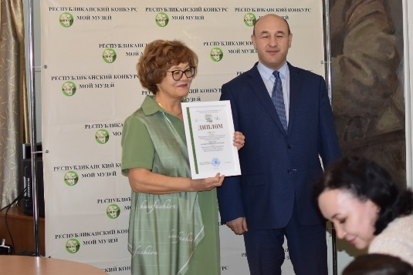 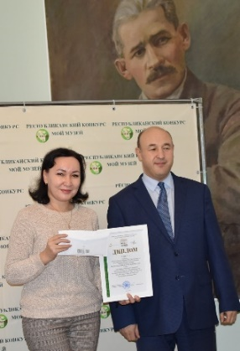 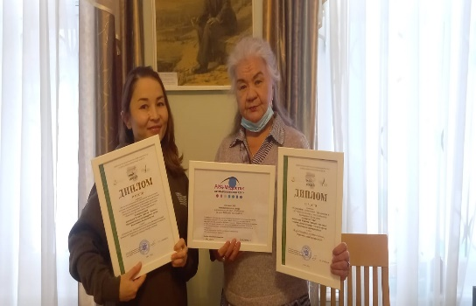

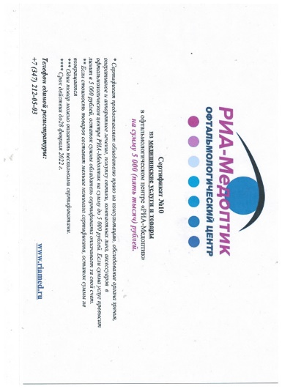 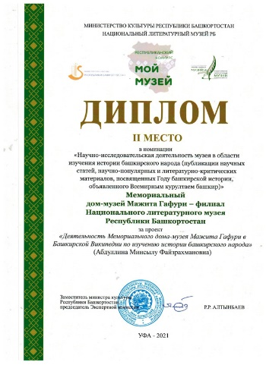 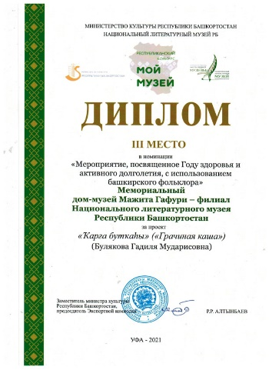

**О республиканском конкурсе «Теле барҙын-иле бар»**

16 декабря в филиале Национального литературного музея РБ – Мемориальном доме-музее Мажита Гафури прошла церемония награждения фестиваля-конкурса художественного слова «Теле барҙын– иле бар», посвященного Дню башкирского языка. Юных талантов-победителей фестиваля-конкурса наградил заместитель министра культуры Республики Башкортостан Ранис Алтынбаев. Призеры получили Дипломы I, II, III степени с денежными сертификатами, а их руководители благодарственные письма. Были вручены спонсорские призы от студии звукозаписи «Оctavarecords» (руководитель: Р.Курманаев). Мероприятие сопровождалось выступлениями победителей со стихотворениями о башкирском языке. Присутствующие благодарили громкими аплодисментами лауреата республиканских и международных конкурсов Наркэс Сиражетдинову за прекрасные песни. Победителям и гостям была проведена обзорная экскурсия по залам Мемориального дома-музея М.Гафури.

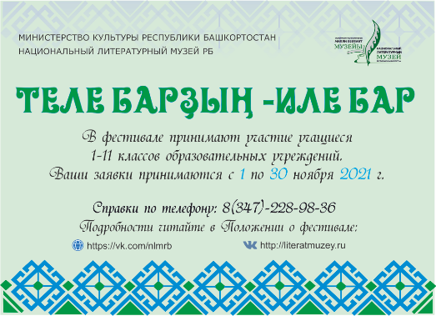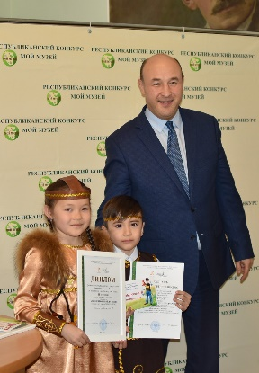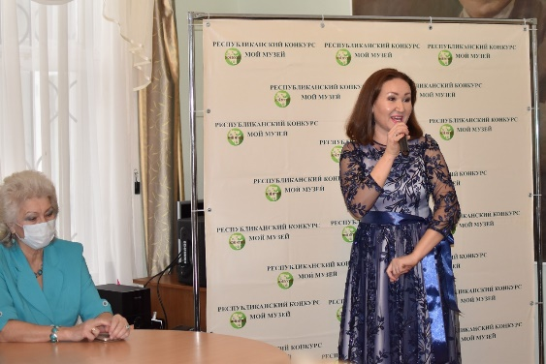

1. **НАУЧНО-ИССЛЕДОВАТЕЛЬСКАЯ и МЕЖРЕГИОНАЛЬНАЯ ДЕЯТЕЛЬНОСТЬ.**

Заместитель директора Илюза Шаяхметова стала спикером Всероссийского семинара «Имя Пушкина-имя России».В семинаре принимали участие специалисты Всероссийского музея А.С.Пушкина, региональных центров и библиотек России (Москва, Санкт- Петербург, Сургут, Ульяновск, Белгород, Уфа, Елабуга, Ленинградская область) и Самарскойобласти.[#национальныйлитературныймузейРБ](https://vk.com/feed?section=search&q=%23%D0%BD%D0%B0%D1%86%D0%B8%D0%BE%D0%BD%D0%B0%D0%BB%D1%8C%D0%BD%D1%8B%D0%B9%D0%BB%D0%B8%D1%82%D0%B5%D1%80%D0%B0%D1%82%D1%83%D1%80%D0%BD%D1%8B%D0%B9%D0%BC%D1%83%D0%B7%D0%B5%D0%B9%D0%A0%D0%91)[#ЗдесьЧитают](https://vk.com/feed?section=search&q=%23%D0%97%D0%B4%D0%B5%D1%81%D1%8C%D0%A7%D0%B8%D1%82%D0%B0%D1%8E%D1%82)[#всероссийскиймузейпушкина](https://vk.com/feed?section=search&q=%23%D0%B2%D1%81%D0%B5%D1%80%D0%BE%D1%81%D1%81%D0%B8%D0%B9%D1%81%D0%BA%D0%B8%D0%B9%D0%BC%D1%83%D0%B7%D0%B5%D0%B9%D0%BF%D1%83%D1%88%D0%BA%D0%B8%D0%BD%D0%B0)[#ПушкинскийДень](https://vk.com/feed?section=search&q=%23%D0%9F%D1%83%D1%88%D0%BA%D0%B8%D0%BD%D1%81%D0%BA%D0%B8%D0%B9%D0%94%D0%B5%D0%BD%D1%8C)

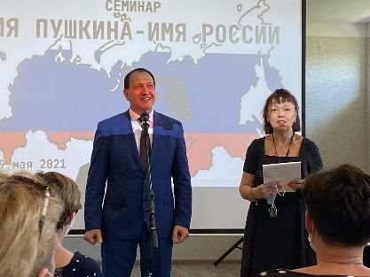 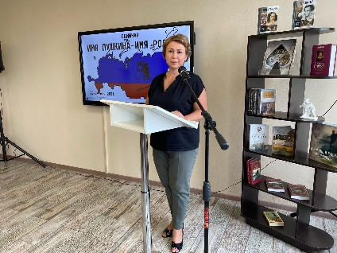 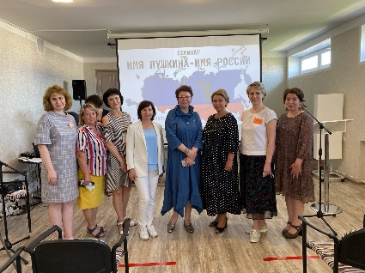

Сотрудник Национального литературного музея РБ Абдрахманов Р.Р. принял участие в работе Межрегиональной научно-практической конференции в г. Миасс Челябинской области, посвященной 190-летию со дня рождения Мифтахетдина Акмуллы, с передвижной выставкой.

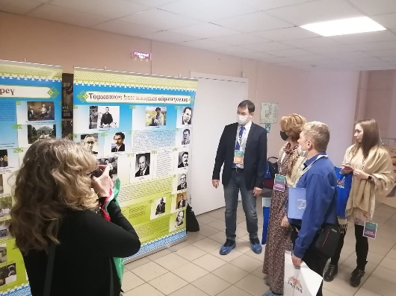 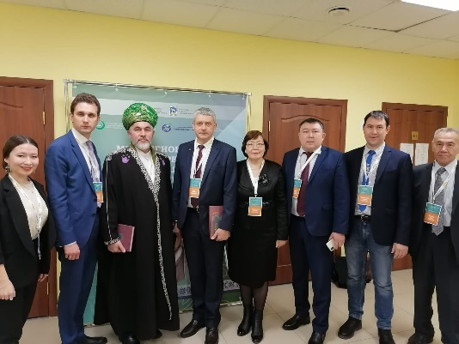

**НЛМ РБ - региональный Медиацентр Всероссийского музея А.С. Пушкина (г.Санкт-Петербург).**

Национальный литературный музей Республики Башкортостан является региональным медиацентром Всероссийского музея А.С.Пушкина c 2000 года (г.Санкт-Петербург). В музее регулярно организуются веб-лекции сотрудников Всероссийского музея А.С.Пушкина, слушателями которых являются от учащихся школ, студентов ссузов и вузов до слушателей «Университетов третьего поколения».

Научные конференции, круглые столы, концерты, презентации фильмов, различные музейные акции и литературные вечера, выставки, лекции, семинары, кинопоказы и спектакли, литературные встречи, творческие вечера, квесты, посвященные А.С. Пушкину и русским писателям – далеко не полный перечень мероприятий, проводимых в Виртуальном центре Всероссийского музея А.С. Пушкина в Уфе.

В этом году НЛМ РБ предложил посетителям соцсетей музея онлайн лекции "Система ценностей российского дворянства начала XIX века", «Разговор о множестве миров». Выставку по материалам из собрания Всероссийского музея А.С. Пушкина «Сказки сказывать мы станем…» в онлайн и оффлайн формате. В преддверии 200-летия Н. А. Некрасова Медиацентр предложил новую электронную выставку "Поэт и издатель" Всероссийского музея А.С.Пушкина для демонстрации на компьютерах и тачскринах, а также 2 видеолекции для демонстрации на мероприятиях.

**Публикации сотрудников Мемориального дома-музея МажитаГафури.**

1. Булякова Г.М. Күҙҙәрендә – йәшәлгән йылдар балҡышы. // “Тамаша”, 2021. - №2.- С.28-33.

2. Рахматуллина З.Т. Онотмаһын беҙҙе тыуған ер! // “Тамаша”, 2021.- №2.- С.37-42.

3. Булякова Г.М. Йән тәңкәле Салауат тоҡомо // “Агидель”, 2021. - № 4, С.160-166

4. Рахматуллина З.Т. Беҙҙе көтә әсәй усағы // “Башҡортостан ҡыҙы”, 2021. – №4. - С. 26-27

5. Булякова Г.М. Педагог – әҙибә // “Башҡортостан уҡытыусыһы”, 2021. - №4.

6. Булякова Г.М. Репортаж с мероприятия, посвященного VI Всемирной Фольклориаде, Году науки и технологий в РФ, Году здоровья и активного долголетия в РБ, Ночь музеев – 2021 // «Тамаша», 2021 - №3.

7.Булякова Г.М., Буляков И.К. Халыҡ улы // Хабибулла Габитов - поэт, языковед, ученый-фольклорист, драматург, общественный деятель: Сборник материалов Всероссийской научно-практической конференции, посвященной 135-летию со дня рождения Хабибуллы Габделькагировича Габитова (3 декабря 2021 г.) - Сибайский информационный центр - филиал ГУП РБ Издательский дом "Республика Башкортостан", 2021. - С. 50 - 55.

8. Булякова Г.М. Вклад видного литературоведа Г.С. Кунафина в изучение творчества просветителя-энциклопедиста Мухаметсалима Уметбаева // Сохранение и развитие духовной культуры и родного языка в условиях многонационального государства: проблемы и перспективы: Материалы Международной научно-практической конференции, посвященной 75-летию члена-корреспондента Академии наук Республики Башкортостан Кунафина Г.С. (г. Уфа, 25 ноября 2021 года). В 2-х ч. Ч I. / Отв. ред. И.К. Янбаев. Уфа: РИЦ БашГУ, 2021. С. 11–17.

9. Стеничкина Р.К. Ғ.С. Ҡунафин — башҡортостандың беренсе халыҡ шағиры Мәжит Ғафуриҙың тормош юлын һәм ижадын өйрәнеүсе // Сохранение и развитие духовной культуры и родного языка в условиях многонационального государства: проблемы и перспективы: Материалы Международной научно-практической конференции, посвященной 75-летию члена-корреспондента Академии наук Республики Башкортостан Кунафина Г.С. (г. Уфа, 25 ноября 2021 года). В 2-х ч. Ч I. / Отв. ред. И.К. Янбаев. Уфа: РИЦ БашГУ, 2021. С. 77-80.

10. Бүләкова Ғ.М., Бүләков И.К. Хәбибулла Ғәбитовтың тыуыуына - 135 йыл// Ватандаш, 2021, №12, 114-123 бб.

11. Кусяпова Г. И. Зәйнәб Биишеваның ижадында халыҡ педагогикаһы һәм уның башҡорт телен уҡытыуҙа методик әһәмиәте. // Духовный мир мусульманскх народов. (XVI Акмуллинские чтения). Уфа, 2021 г.

12. Для Башкирской Википедии (свободной энциклопедии) написаны статьи, отражающие творческую биографию Мажита Гафури: “Башкирский академический театр драмы имени Мажита Гафури”, “Центральный парк культуры и отдыха имени М.Гафури”, “Мемориальный дом-музей М.Гафури”, “Амиров Габдулла Амирович” (автор портрета М.Гафури), “Янаки Сергей Георгиевич” (перевел множество стихотворений М.Гафури на русский язык) и т.д., также по произведениям Мажита Гафури «Балалар һәм китап”, “Мин ҡайҙа?”, “Гөлдәр баҡсаһында”, “Һарыҡты кем ашаған?”, “Себер тимер юлы йәки милләттең хәле”, “1906 йылдан 1907 йылға васыят”, “1906 йылға 1907 йылдың яуабы”, “Юҡтырһыңдыр, Алла!”, “Икмәк (шиғыр)”, “Бөтһөн империализм һуғышы”, “Аждаһа (шиғыр)”; статьи “Әмиров Ғабдулла Әмирулы”, “Ғафуров Әнүәр Ғәбделмәжит улы”, “Ғафури Зөһрә Камалетдин ҡыҙы”, “Ғафуров Ғәббәс Мәһәҙи улы”, “Мәжит Ғафури музейы (Еҙем-Ҡаран ауылы)”. "Я и мой народ" и "Светлая школа", "Дикий гусь", "Жизнь, прошедшая в нищете" первого народного поэта Башкортостана Мажита Гафури, а также отдельная статья "Мажит Гафури о голоде 1921 года".

1. **НАУЧНО-МЕТОДИЧЕСКАЯ ДЕЯТЕЛЬНОСТЬ**

Научно-методическая деятельность в ГБУКИ НЛМ РБ включает в себя оказание методической помощи музеям, музейным экспозициям образовательных организаций, учреждений культуры и владельцам частных коллекций.

24 июня в Национальном литературном музее Республики Башкортостан состоялась работа научно-методического семинара "Применение новых технологий в деятельности Мемориального дома-музея Мажита Гафури", посвященного Году науки и технологий в РФ и Международному дню музеев. В повестке дня: 1. Приветствие директора ГБУКИ НЛМ РБ Г. С. Муратовой и награждение сотрудников благодарственными письмами; 2. Выступление заведующей Мемориальным домом-музеем Мажита Гафури Г. М. Буляковой о деятельности дома-музея в современных условиях; 3. Разное; 4. Выезд в музей М. Гафури в с. Зилим-Караново Гафурийского р-на. В рамках научно-методического семинара «Применение новых технологий в деятельности Мемориального дома-музея Мажита Гафури», посвященного Году науки и технологий в РФ и Международному дню музеев, сотрудники Национального литературного музея Республики Башкортостан и заведующие филиалами НЛМ РБ посетили Гафурийский район: родник в парке им. М. Гафури и Дом-музей М.Гафури в с. Зилим-Караново. Директор музея Нажмутдинова Р.З. провела познавательную экскурсию, рассказала много интересного. Муратова Г.С., директор НЛМ РБ, поблагодарила её за тёплый прием и вручила Благодарственное письмо Национального литературного музея РБ. Планируется дальнейшее сотрудничество со средствами массовой информации, направленное на популяризацию музея.

Реклама и информирование о деятельности музея ведется в сети Интернет через сайт Национального литературного музея РБ и через официальную группу «Национальный литературный музей РБ» в социальной сети «Вконтакте» и средствах массовой информации. Музейные работники выступают на радиоканалах «Юлдаш» и «Ашкадар». Культурно-образовательные события размещают на портале «[PRO.Культура.РФ](https://vk.com/away.php?utf=1&to=http%3A%2F%2FPRO.%D0%9A%D1%83%D0%BB%D1%8C%D1%82%D1%83%D1%80%D0%B0.%D0%A0%D0%A4" \t "_blank)».

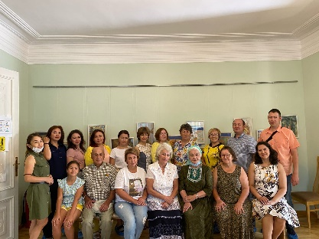 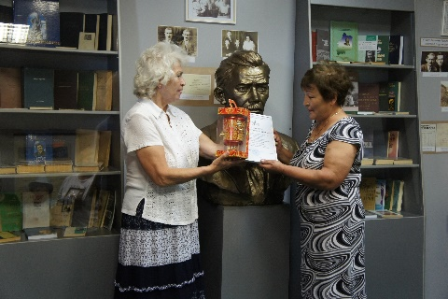 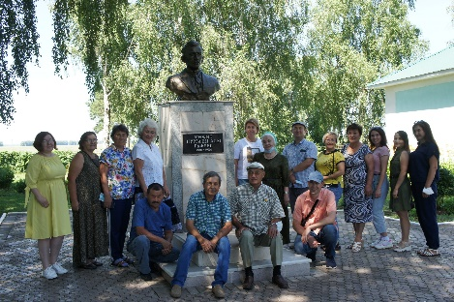

1. **ГРАНТЫ**

В 2020-2021 гг. в Национальном литературном музее Республики Башкортостан реализован миллионный грант - проект «Вдохновенные судьбы-Илһамлы яҙмыштар при поддержке конкурса грантов Главы Республики Башкортостан, направленных на сохранение и развитие государственных языков Республики Башкортостан и языков народов Республики Башкортостан, объявленного Фондом содействия гражданскому обществу РБ. Основная задача проекта: привлечение большего количества посетителей к участию в массовых мероприятиях музея в оффлайн, и в онлайн форматах, воспитание молодого поколения в духе патриотизма, любви к родине, языку и культуре.

В рамках реализации проекта издана книга «Вдохновенные судьбы-Илһамлы яҙмыштар» Гульфии Юнусовой, прошли презентации с организацией выставок и автограф-сессийв г. Уфе и районах республики. Дополнительно, музей предоставил доступ к электронной версии книги на сайте учреждения. Надеемся, что материалы работы «Вдохновенные судьбы - Илһамлы яҙмыштар» окажут неоценимую помощь школьникам, студентам, преподавателям, работникам культуры и просто книголюбам при ознакомлении с биографией и творчеством мастеров слова и сцены Республики Башкортостан, с замечательными современниками, достойными подражания.

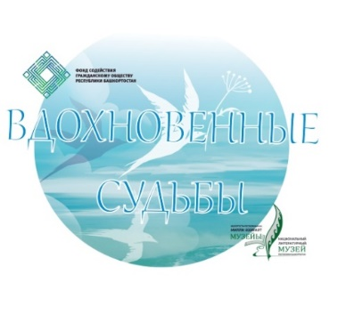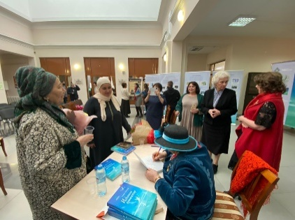 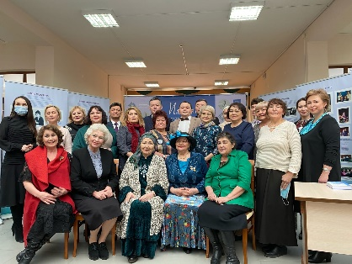

1. **РЕЭКСПОЗИЦИЯ И РЕМОНТ**

В начале 2021 года завершен косметический ремонт здания Мемориального дома-музея Мажита Гафури.

ГБУКИ НЛМ РБ получил и регистрировал недостроенное здание в село Ассы Белорецкого района для размещения музея Арслана Мубарякова.

1. **ДОСТИЖЕНИЯ И НАГРАДЫ**

В преддверии Дня работника культуры 19 марта, Глава Республики Башкортостан Радий Хабиров вручил государственные награды работникам сферы культуры и искусства. Ордена Салавата Юлаева удостоена директор Национального литературного музея РБ, заслуженный работник культуры РБ – Гульдар Сабитовна Муратова.

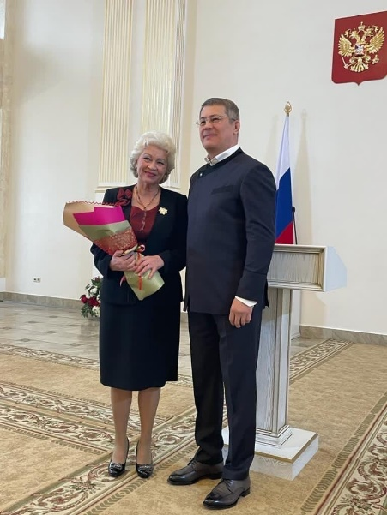 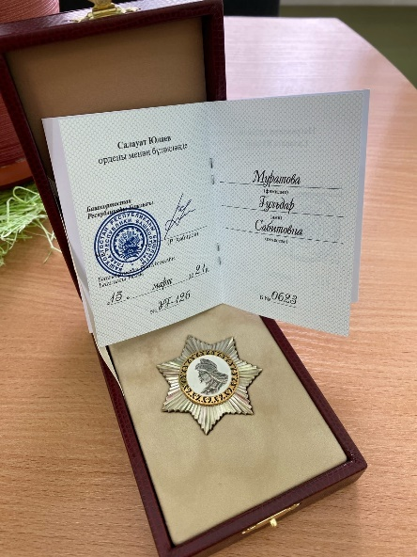 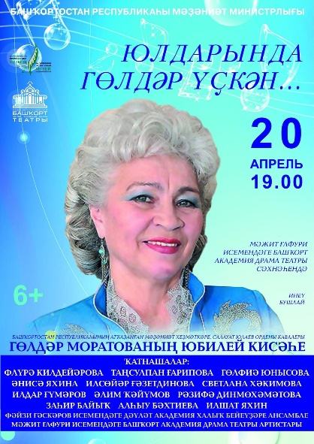

20 апреля 2021 года на Большой сцене Башкирского академического театра драмы им. Мажита Гафури прошел юбилейный вечер под названием «ЮЛДАРЫНДА ГӨЛДӘР ҮҪКӘН...» заслуженного работника культуры Республики Башкортостан, кавалера ордена Салавата Юлаева, директора Национального литературного музея Республики Башкортостан Муратовой Гульдар Сабитовны. В торжественном мероприятии приняли участие министр культуры Республики Башкортостан Амина Шафикова, заместитель председателя Государственного Собрания ‒ Курултая Республики Башкортостан, председатель президиума Всемирного курултая башкир Эльвира Аиткулова, депутат Государственного Собрания ‒ Курултая Республики Башкортостан, председатель Союза писателей РБ, кандидат филологических наук Заки Алибаев, заместитель министра культуры Гульдар Хамитова, известные артисты, деятели культуры и искусства.

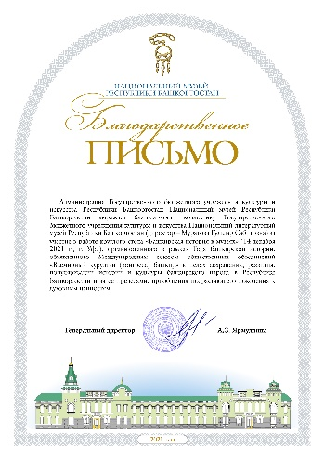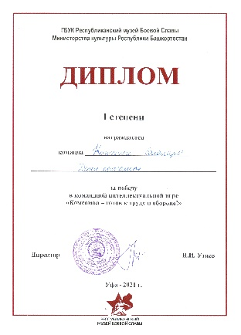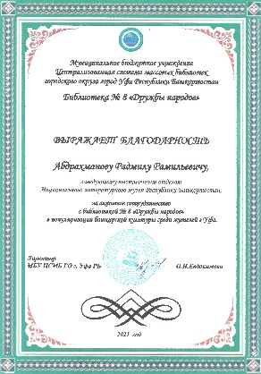

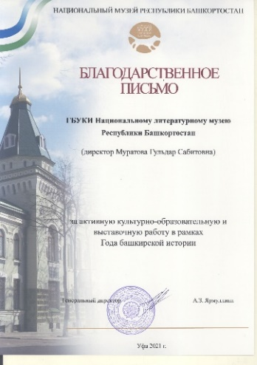 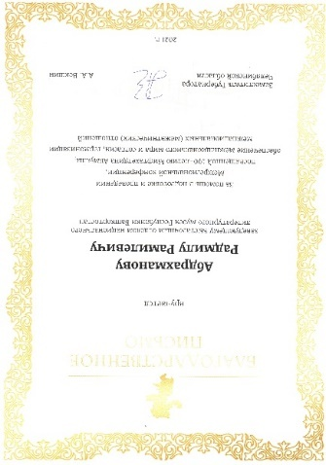 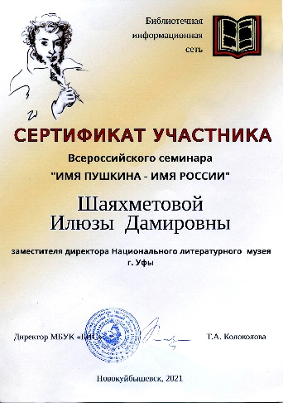 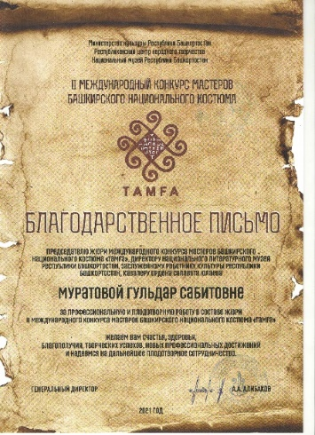

Директор ГБУКИ НЛМ РБ Г.С.Муратова возглавляла жюри II Международного конкурса мастеров башкирского национального костюма «Тамға». Проект направлен на привлечение внимания к уникальным ценностям традиционного национального костюма, к его этнической самобытности и многообразию в сочетании с тенденциями современной моды в Республике Башкортостан. Организаторы - Министерство культуры Республики Башкортостан, Республиканский центр народного творчества, Национальный музей Республики Башкортостан.

С 3 по 10 июля в самом сердце Евразийского континента состоялось поистине ярчайшее событие в мировой культуре − Республика Башкортостан представила Российскую Федерацию, став центром фольклора, туризма, гостеприимства и площадкой для творческого общения самых разных народов земли. Сотрудники Национального литературного музея Республики Башкортостан прошли тщательный отбор, обучение и активно работали на фестивальных площадках кураторами стран-участниц: Албания, Колумбия, Казахстан. Гульнур Курманаева, Регина Фазылова, Радмил Абдрахманов награждены Почетными грамотами Министерства культуры Республики Башкортостан.

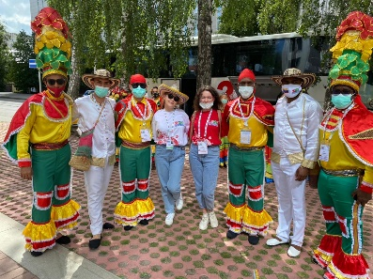 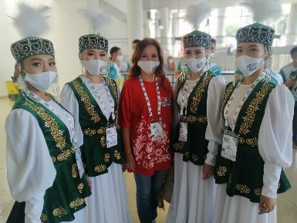 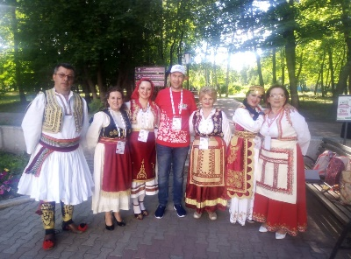

Заведующему Мемориальным домом-музеем М. Гафури Буляковой Г.М. за активную деятельность в сфере пропаганды творчества классика башкирской литературы М. Гафури, а также за вклад в развитие башкирского языка вручено благодарственное письмо Исполнительного комитета международного союза общественных объединений «Всемирный курултай башкир» на основе Приказа №-08 03.02.2021 г.

Научному сотруднику Мемориального дома-музея М. Гафури Стеничкиной Рите Кабировне за помощь в проведении Дня Мажита Гафури в Уфе 1 августа 2021 года в день его рождения была объявлена благодарность от имени Региональной общественной организации «Фонд культуры «Мажит Гафури –XXI век» Республики Башкиртостан.

Научному сотруднику Мемориального дома-музея М. Гафури Абдуллиной М.Ф.за помощь в проведении Дня Мажита Гафури в Уфе 1 августа 2021 года в день его рождения была объявлена благодарность от имени Региональной общественной организации «Фонд культуры «Мажит Гафури – XXI век» Республики Башкортостан.

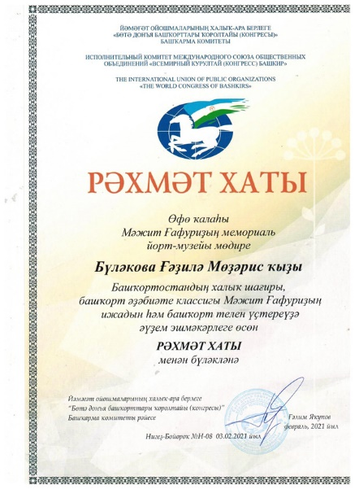 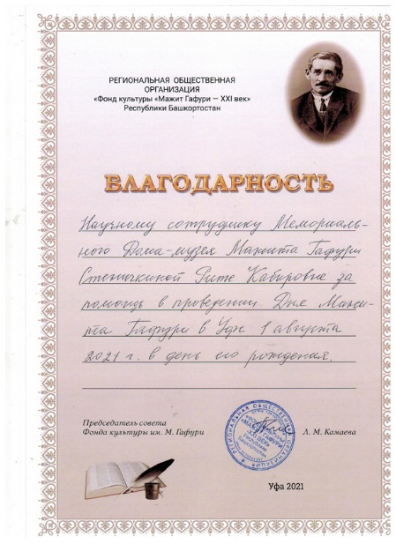 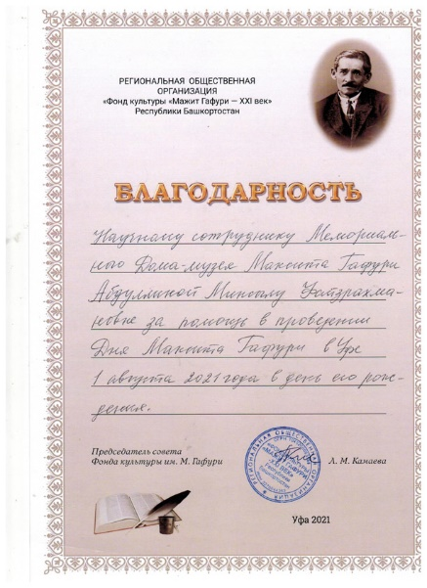

В целях реализации мероприятий Федерального и Регионального проекта «Творческие люди» Национального проекта «Культура» сотрудники ГБУКИ НЛМ РБ прошли повышение квалификации в 2021 году в Центрах непрерывного образования и повышения квалификации творческих и управленческих кадров в сфере культуры в САНКТ-ПЕТЕРБУРГСКОМ ГОСУДАРСТВЕННОМ ИНСТИТУТЕ КУЛЬТУРЫ (СПбГИК) и КАЗАНСКОМ ГОСУДАРСТВЕННОМ ИНСТИТУТЕ КУЛЬТУРЫ (КазГИК)

Заместитель директора И.Д. Шаяхметова